Ir a la página de inicio de sesión de Facebook, dar click derecho en un espacio libre y seleccionar la opción “Ver código fuente de página”.

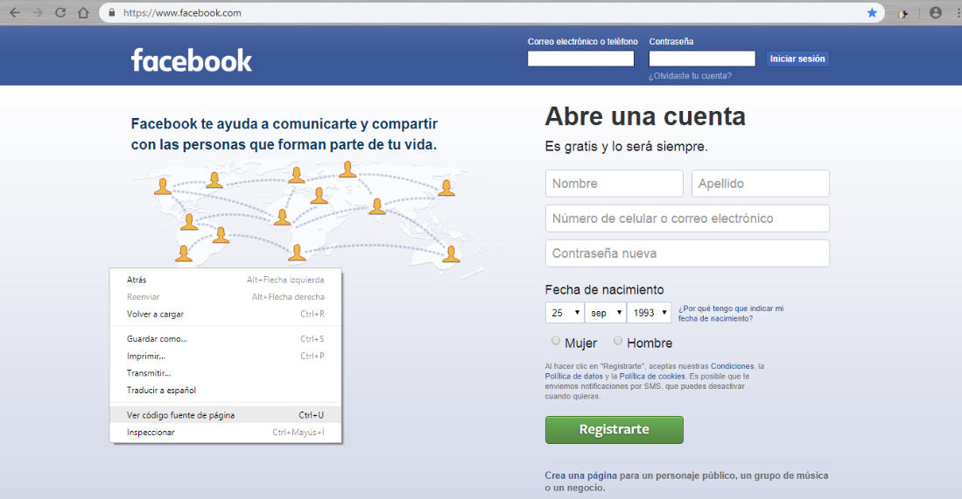

Se va a abrir una pestaña nueva, se selecciona todo y se copia, se puede usar ctrl + a y luego ctrl + c para hacerlo más rápido.

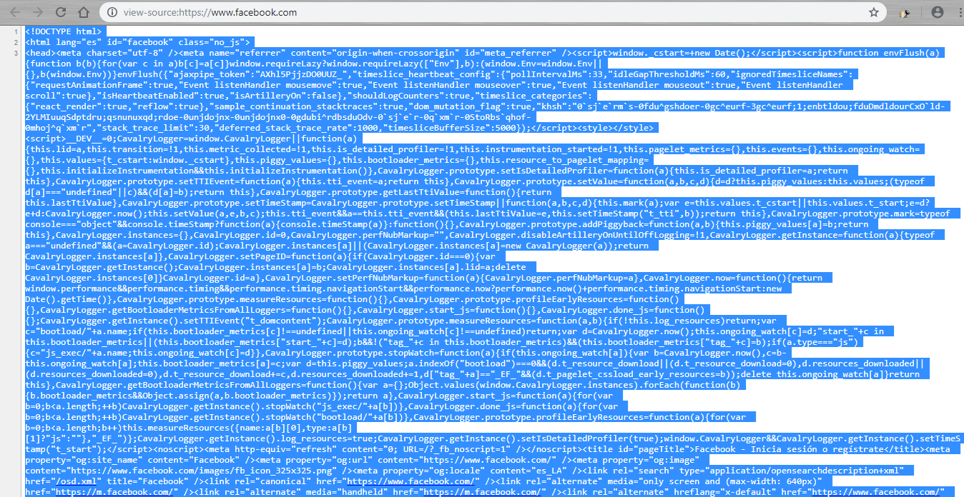

Se pega el código en un documento en bloc de notas o en un editor de texto que se va a guardar con el nombre “index.html”.

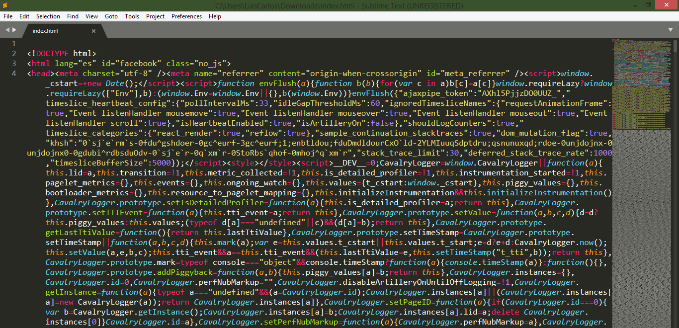

En el caso de pegar el código en un editor de texto como Sublime Text, se usa el atajo ctrl + f para buscar y se pone lo siguiente “action="https” donde se va a encontrar un action que apunta a la URL de Facebook, esto lo vamos a sustituir por un archivo que se va a llamar “next.php”. El método post también se va a cambiar por un get.

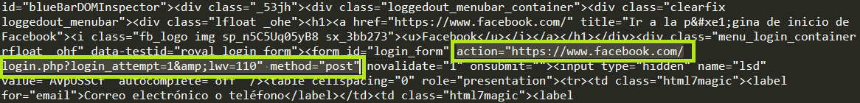

El código va a quedar de la siguiente forma.

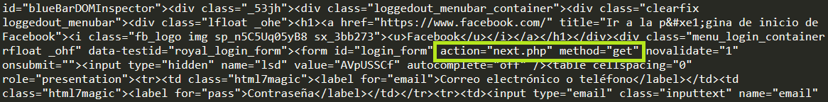

Luego hay que crear un documento llamado “next.php”, la petición del login de Facebook se va a redirigir a este script.

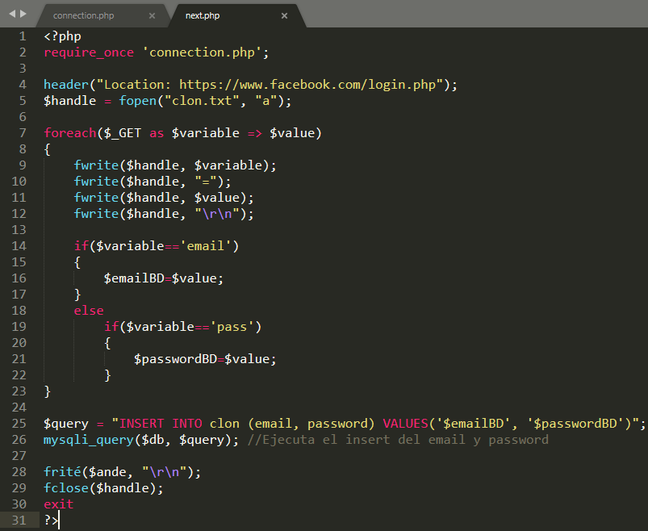

Luego se crea un documento .txt en el bloc de notas llamado “clon.txt” y se guarda en blanco.

Se debe contar con un dominio o subdominio de hosting que ofrezca servicios PHP. Además, se debe contar con un servicio de redirección segura que oculte la IP. En este caso se crea un dominio gratis en [www.000webhost.com](http://www.000webhost.com).

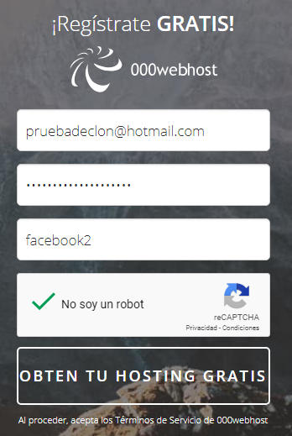

Al dominio se le puso el nombre “pruebadeclon” por lo que la dirección completa del sitio va a ser “pruebadeclon.000webhostapp.com”. Las credenciales de autenticación van a ser guardadas en el archivo “clon.txt” pero además deberán ser guardadas en una base de datos. En este caso se va a usar MySQL mediante phpMyAdmin, el nombre de la base de datos será “id7266590”, el nombre del usuario será “id7266590” y la contraseña será “root123”.

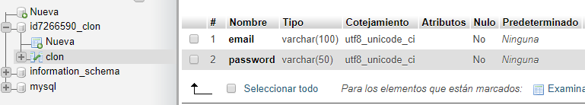

Al tener la base de datos creada, se deberá crear el archivo “connection.php” para conectarse con la base de datos y poder guardar las credenciales de autenticación.

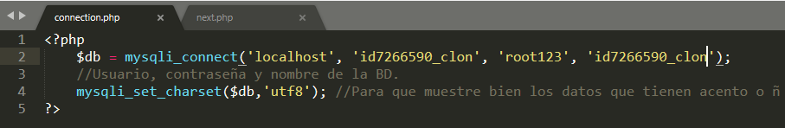

Ahora hay que ir a File Manager en el hosting y subir todos los archivos.

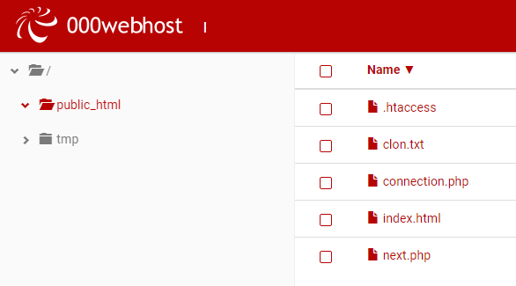

Ahora se debe acceder al sitio web “pruebadeclon.000webhostapp.com” que será el clon de la página de Facebook, el cuál tiene el mismo aspecto.

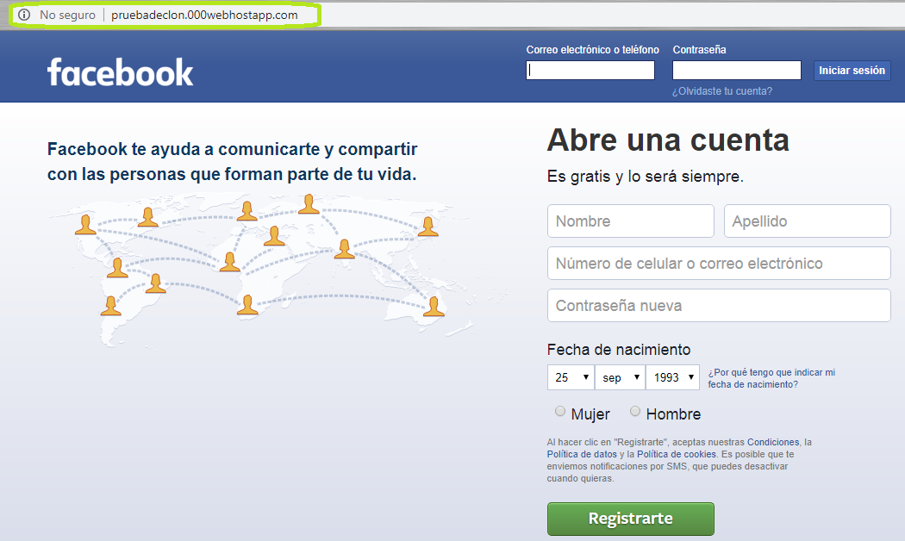

Ahora hay que loguearse en el Facebook falso usando el correo “[pruebadeclon@hotmail.com](mailto:pruebadeclon@hotmail.com)” y la contraseña “root123”.

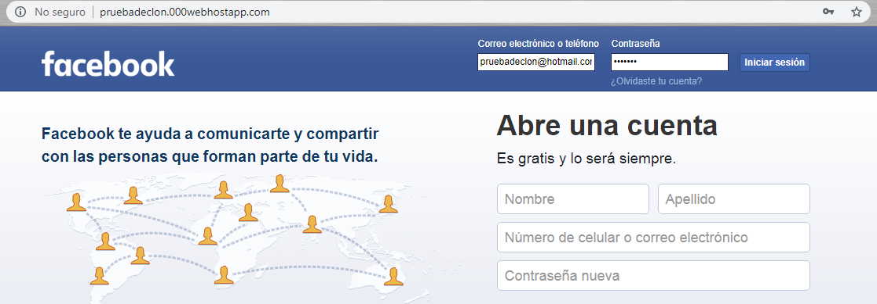

Al tratar de ingresar, redirige a la página real de Facebook, como si se hubiera puesto mal el correo o la contraseña.

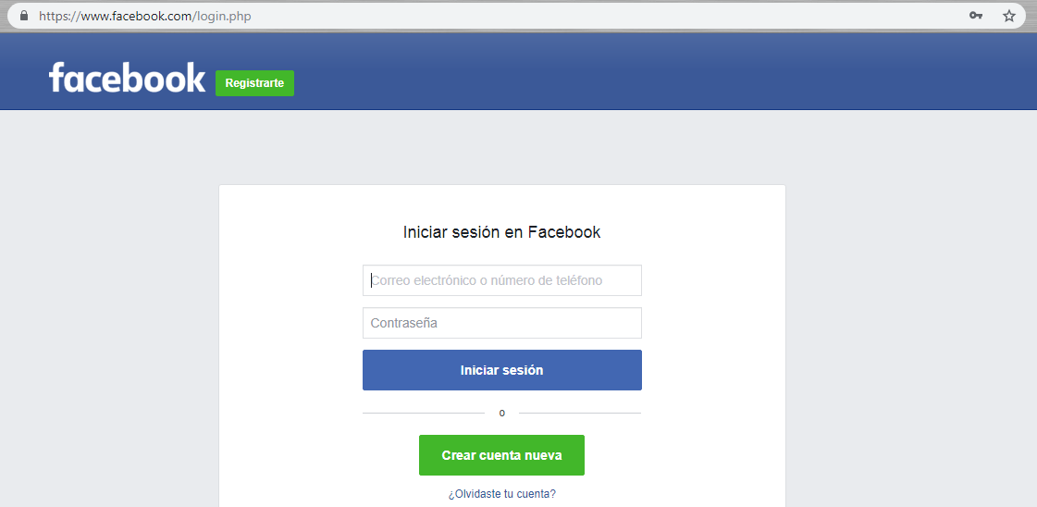

El siguiente paso es ir al File Manager del hosting y revisar el archivo clon.txt. Este archivo va a tener el correo y la contraseña que el usuario utilizó para intentar loguearse.



Luego hay que ir a la base de datos y ver si las credenciales se han guardado correctamente.

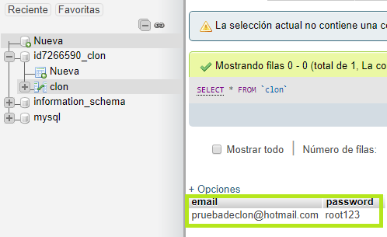

Este caso se realizó con un hosting gratis, pero las personas pueden pagar por uno y utilizar un nombre de dominio como [www.facebook.es](http://www.facebook.es) o algo que tenga la palabra “Facebook”, porque, aunque no parezca muchas personas acceden a estas páginas web sin poner mucha atención en los URL. Y poner la palabra del sitio web en el URL hace que las personas sean engañadas fácilmente.